Ime i prezime _________________________________________ Datum ______________

- Sprava pomoću koje možemo odrediti točno vrijeme je _________________ .
- Velika kazaljka pokazuje ________________ , a mala kazaljka ___________________ .
- Čitaj pažljivo i zaokruži DA ili NE.
Jedan dan traje 12 sati. DA NE
Jedna godina ima 52 mjeseca. DA NE
Jedan sat = 60 minuta. DA NE
Ožujak ima 28 ili 29 dana. DA NE
- Koliko je sati ?
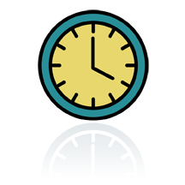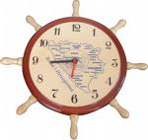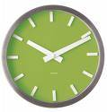
_______________ __________________ ___________________
- Na satu nacrtaj kazaljke koje pokazuju :
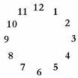
1 sat i 15 minuta 15 sati i 40 minuta 10 sati i 30 minuta
6. Godina počinje : 1. prosinca 1. travnja 1. siječnja
7. Godina završava : 31. srpnja 29. veljače 31. prosinca

8. Popis svih dana, tjedana i mjeseci nazivamo ________________________ .
9. Pokraj zadanog mjeseca napiši redni broj !
________ travanj ________ prosinac
________ kolovoz ________ siječanj
________ rujan ________ studeni
________ veljača ________ svibanj
________ srpanj ________ ožujak
________ lipanj ________ listopad
10. Jedna godina ima : 363 dana 365 dana 367 dana

